Gerka

Gra RPG (role-playing game)

Wykonali:

Michał Aleksandrowicz

Jakub Bauer

Konstantin Ostapenko

Wstęp:

Gerka jest to gra z gatunku RPG (Role-playing game). Świat gry inspirowany wieloma epokami historycznymi, między innymi starożytnym Rzymem oraz średniowieczną Europą centralną. W grze nie zabraknie również inspiracji historią bieżącą. W grze występują liczne nawiązania do świata popkultury oraz wielu religii. Gra wyróżnia się z pośród innych gier w podobnej mechanice unikalnym podejściem do gracza i decyzji podczas rozgrywki.

Świat gry jest podzielony na kilka lokacji miejskich oraz obszarów wiejskich pomiędzy nimi. Podczas eksploracji świata gracz będzie miał okazję:

* Spotkać wiele interesujących postaci niezależnych
* Działać w szeregach kilku gildii takich jak: złodziei, magów żywiołów, wojowników, gladiatorów oraz łowców.
* Wykonywać zadania fabuły głównej oraz poboczne
* Kompletować swój ekwipunek
* Zbierać składniki rzemieślnicze

By ułatwić poruszanie się w świecie gry, oddana zostanie dla gracza opcja szybkiej podróży do wcześniej odwiedzonych lokacji.

Gra posiada zaawansowaną fabułę. Gracz zaczyna rozgrywkę w lochach areny miejskiej. Jest zmuszony by walczyć na śmierć i życie z innym więźniem lochów. Po wygranej walce odzyskuje wolność i rozpoczyna przygodę w nieznanym dla siebie mieście. Okazuje się że nie pamięta jak się tam znalazł ale w kieszeni odnajduje kartkę z tylko jednym zdaniem: Zabij Streloka. Gracz podczas rozgrywki będzie starał się dowiedzieć co stało się przed jego utratą pamięci oraz kim jest Strelok. W grze znajdziemy liczne momenty w których gracz musi podjąć decyzję która w mniejszym lub większym stopniu wpłynie na świat gry i nastawienie postaci niezależnych.

Postać gracza posiada kilka statystyk które opisują ją podczas rozgrywki. Są to:

* Ilość złota
* Poziom
* Punkty życia
* Punkty siły
* Punkty zręczności
* Punkty inteligencji
* Punkty ataku
* Punkty obrony

Gracz w czasie rozgrywki zdobywa nowe poziomy postaci oraz jeden punkt który przyporządkowuje do wybranej przez siebie statystyki. W ten sposób każdy „buduje” swoją postać według swojego pomysłu, strategii oraz upodobań. Podczas rozgrywki zadaniem postaci gracza jest wypicie specjalnego eliksiru wzmacniającego w każdej z miejskich lokacji gry. Eliksir ten będzie inny w każdym mieście. Jego cena będzie dość wysoka by skłonić gracza do wykonywania zadań a co za tym idzie zdobywania funduszy na ten cel. Kolejnym zadaniem gracza będzie wygranie turnieju gladiatorów w finałowej lokacji gry. Jednak by to uczynić gracz będzie musiał rozwinąć swoją postać oraz ekwipunek.

System walki będzie polegał na statystykach postaci gracza oraz postaci przeciwnika który aktualnie walczy z graczem. Walka odbywa się w systemie turowym a ciosy wymieniane są naprzemiennie przez gracza oraz oponenta. Gracz w walce może wykorzystać:

* swoją broń
* księgę zaklęć
* wcześniej wytworzone eliksiry
* nałożyć specjalny efekt na broń

Jednak by utrudnić rozgrywkę można wykonać tylko jedną z tych akcji podczas jednej tury walki. Podczas ataku oponenta gracz otrzymuje obrażenia przeliczone z jego statystyk oraz jego ekwipunku. Walka kończy się w momencie gdy którejś ze stron zabraknie punktów życia. Gdy będzie to postać gracza, ten przegrywa i by kontynuować rozgrywkę może wczytać wcześniejszy zapis ze swojej rozgrywki.

Celem dla nas czyli deweloperów produktu jest by gracz wczuł się w postać, dbał o jej sprawność oraz morale, by czerpał frajdę z rozwiązywanych problemów oraz doświadczenie na przyszłość w następnych produkcjach naszego studia. Podczas rozgrywki gra zbiera informacje o postępach gracza w różnych dziedzinach a następnie wysyła je do naszej bazy danych. Dane te zostaną wykorzystane przez naszych analityków oraz psychologów biznesowych by urozmaicić dodatkową zawartość która zostanie wprowadzona do naszej gry po premierze. W planach wydawniczych znajduje się dodanie specjalnego trybu rankingowego oraz zintegrowanie go z naszą platformą internetową w postaci Hall of Fame.

Wymagania produktu:

* Konto na platformie STEAM
* Komputer klasy PC z systemem Windows (minimalne):
  + Procesor: Intel® Core™ i3 3250 3.5 GHz or Intel Pentium G4560 3.5 GHz / AMD FX-4350 4.2 GHz
  + Karta graficzna: NVIDIA® GeForce® GTX 660 2GB or GTX 1050 2GB / AMD Radeon HD 7850 2GB
  + Pamięć: 2GB RAM
  + Karta dźwiękowa z obsługą DirectX 11
  + Miejsce na dysku: 10GB dostępnej przestrzeni
  + Sieć: Szerokopasmowe połączenie internetowe
* Komputer klasy PC z systemem Windows(rekomendowane):
  + Procesor: Processor Intel® Core™ i5 2400 3.4 GHz or i5 7400 3.5 GHz / AMD Ryzen R5 1600X 3.6 GHz
  + Karta graficzna: NVIDIA® GeForce® GTX 970 4GB or GTX 1060 6GB / AMD R9 390 8GB Memory 8 GB RAM
  + Pamięć: 4GB RAM
  + Karta dźwiękowa z obsługą DirectX 11
  + Miejsce na dysku: 10GB dostępnej przestrzeni
  + Sieć: Szerokopasmowe połączenie internetowe
* Uwagi: Po najnowszą listę wymagań sprzętowych, zajrzyj do sekcji najczęściej zadawanych pytań na naszej stronie internetowej pod adresem pomoc.piwniczaki.vodkalovers.
* Dodatkowe uwagi: Produkt wymaga jednorazowej aktywacji na platformie STEAM, wymagana jest również instalacja oprogramowania DirectX w wersji 9.0c oraz pakietów Microsoft .NET 4 Framework, Visual C++ Redistributable 2005, Visual C++ Redistributable 2008, Visual C++ Redistributable 2010 oraz wszelkich sterowników do systemu operacyjnego.

W naszym projekcie zastosowano metodologię programowania ekstremalnego oraz agille. Projekt realizowany w sprintach. Dokumentacja jest tworzona na podstawie istniejącego kodu źródłowego. Programiści są jednocześnie głównymi designerami. Projekt kierowany jest do każdego gracza lubiącego styl retro oraz wyzwania. Dla najbardziej wymagających przygotowano kilka poziomów trudności. Budżet projektu to 10$. Klient chciał by w jego produkcie zastosowano następujące części składowe:

* 3 klasy postaci do wyboru
* 3 poziomy trudności
* Kilka miast jako lokacje miejskie, oraz tereny wiejskie pomiędzy nimi
* System dnia i nocy
* System szybkiej podróży
* System rozwoju postaci
* Miasta powinny zawierać postaci niezależne
* W miastach powinny znajdować się minilokacje dające dostęp do aktywności
* Każda postać niezależna oferuje graczowi zadanie poboczne
* W świecie gry porozrzucane są przedmioty którymi gracz może manipulować
* Dodatki kosmetyczne
* System wytwarzania przedmiotów
* System wytwarzania mikstur alchemicznych
* Wytworzenie wersji demonstracyjnej dla dziennikarzy branżowych
* System reputacji
* System gildii
* Bogata fabułą i opis świata gry
* Wybory moralne
* Czat tekstowy
* Wykorzystanie zewnętrznej bazy danych do:
  + zbierania informacji o postępach graczy
  + przechowywania ich zapisów gry
  + utworzenia tablicy rankingowej
  + utworzenia Hall of Fame
  + monitorowania płatności graczy
  + umożliwienia rozgrywki cross-platformowej

Klient chce by jego produkt obsługiwał następujące technologie:

* Ray Tracing
* 8K120FPS
* 1Gbit/s połączenia internetowego
* Nakładka ekranowa STEAM

Do naszego projektu wykorzystaliśmy narzędzie CASE - program StarUML. Wybraliśmy go z pośród wielu innych programów gdyż: posiada wygodny i funkcjonalny interfejs zbliżony do programu Microsoft Visual Studio w którym pracują nasi programiści. Jego opinie wśród internetowej społeczności programistów są powyżej wyniku 8,5 na 10. Przy jego pomocy może pracować od 1 osoby do dużych zespołów zatrudniających ponad 1000 pracowników. Posiada funkcje darmowego okresu próbnego. Używa UML 2.0 oraz wspiera języki programowania takie jak C++, C# czy Java. Z jego pomocą można utworzyć diagramy klas, pakietów, komponentów i wielu innych. Podczas korzystania z tego programu można dodać wiele dodatków ułatwiających pracę oraz stworzyć dokumentację w Markdown.

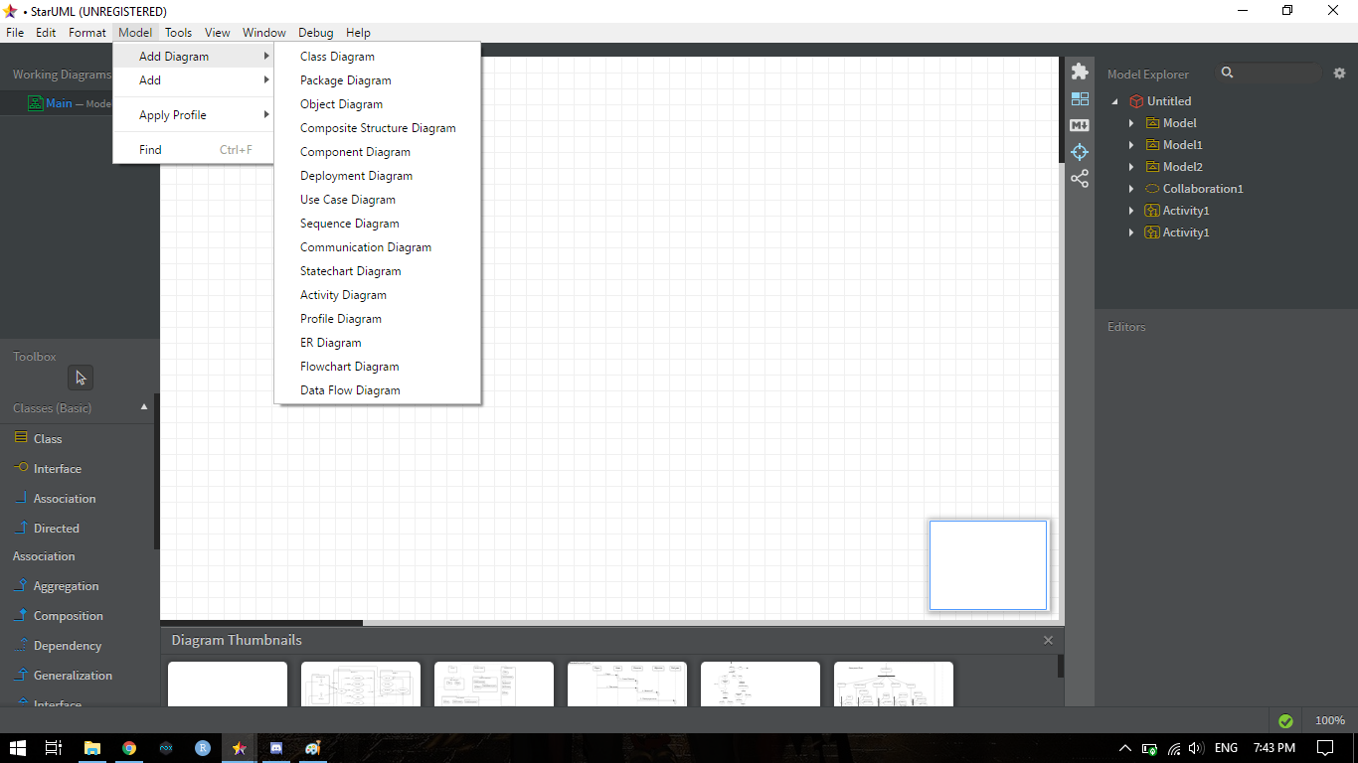

Testowanie:

Cele testowania  
 - Znajdowanie usterek  
 - Nabieranie zaufania do poziomu jakości  
 - Dostarczanie informacji potrzebnych do podejmowania decyzji  
 - Nabieranie pewności, że system spełnia wymagania  
 - weryfikacja (ustalonych wymagań w specyfikacji) i walidacja (oczekiwań klienta)

Podstawowy proces testowy  
 - Planowanie i nadzór nad testami  
 - Analiza i projektowanie testów  
 - Implementacja i wykonanie testów  
 - Ocena kryteriów zakończenia i raportowanie  
 - Czynności zamykające test

W naszym projekcie przyjęliśmy Model V przy testowaniu i wytwarzaniu oprogramowania.

Poziomy testów dla modelu V:  
 - Testy akceptacyjne (Przeprowadza klient, testerzy, developerzy, etc.)  
 - Testy akceptacyjne użytkownika  
 - Testy akceptacyjne produkcyjne  
 - Testy akceptacyjne legislacyjne  
 - Testy akceptacyjne zgodności z kontraktem  
 - Testy systemowe ( Przeprowadzają testerzy)  
 - Testy integracyjne (Przeprowadzają developerzy)  
 - Testy modułowe (jednostkowe; unit-test) (Przeprowadzają developerzy)

Typy testów zastosowane w projekcie:  
 - Funkcjonalne  
 -Testy zabezpieczeń zapisu pliku gry  
 - Niefunkcjonalne  
 - Testy wydajnościowe  
 - Strukturalne   
 - Testy białoskrzynkowe  
 - Pokrycie instrukcji   
 - Pokrycie decyzji   
 - Testy czarnoskrzynkowe  
 - Tablica decyzyjna  
 - Analiza wartości brzegowych  
 - Związane ze zmianami  
 - Testy Regresyjne  
 - Retesty

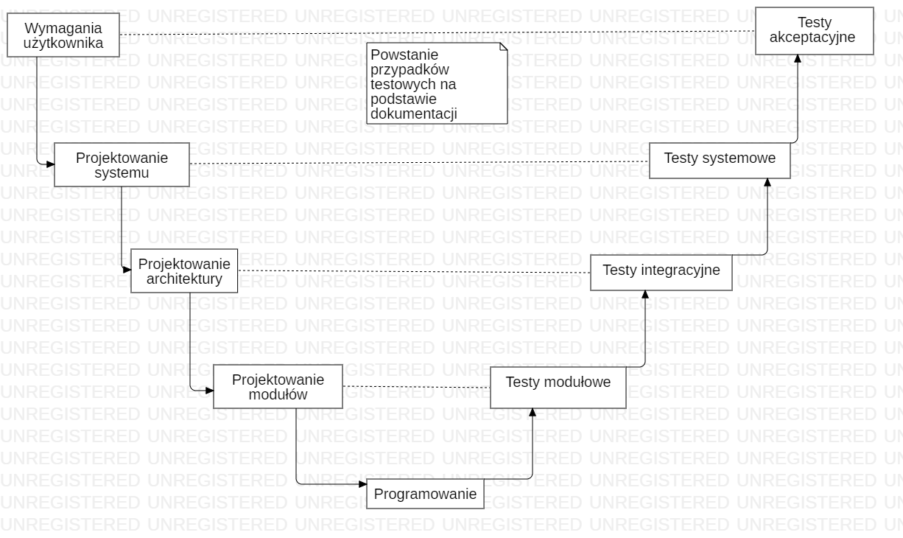Diagram testowania w modelu V

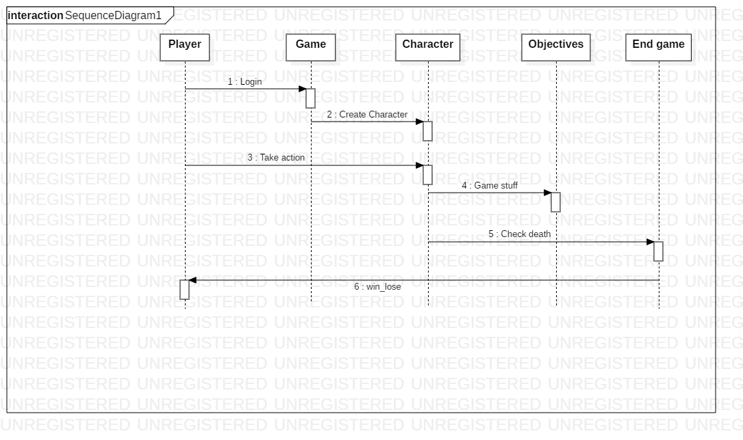Diagram Sekwencji

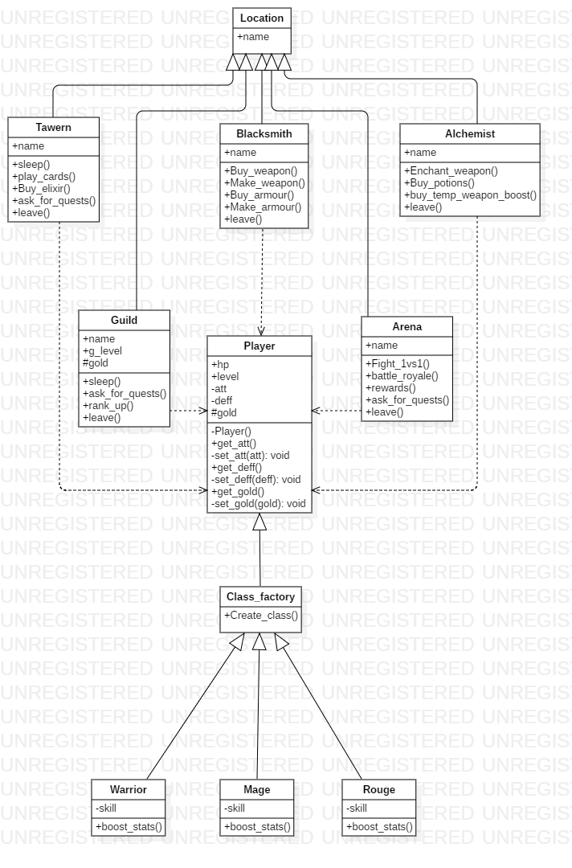

Diagram klas - W tym diagramie można zaobserwować wykorzystanie wzorca projektowego - fabryka obiektów.

Klasa Player - pozwala utworzyć postać gracza, zostaje utworzona poprzez dziedziczenie z konkretnej klasy.

Klasa Tawern - tawerna w mieście

Klasa Blacksmith - kuźnia i sklep kowala w mieście

Klasa Alchemist - warsztat alchemiczny w mieście

Klasa Arena - Arena miejska w mieście

Klasa Guild - gildia miejska

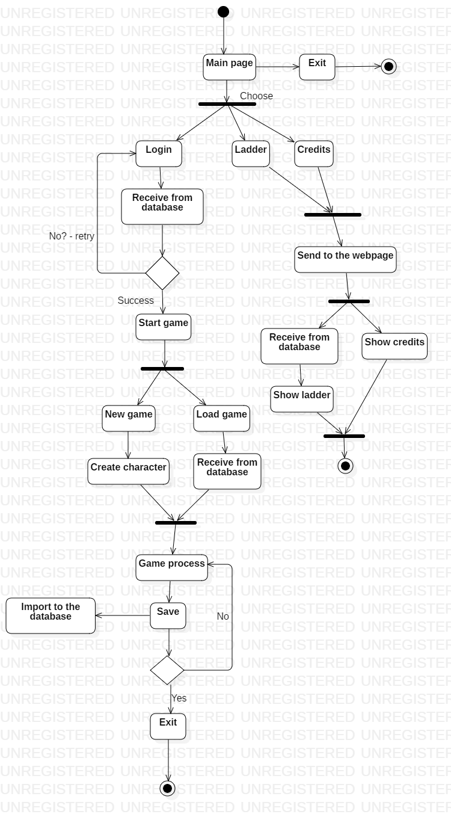

Diagram aktywności

Login - Logowanie

Exit - Wyjście z gry

Ladder - Drabinka rankingowa

Credits - Prezentacja twórców projektu

New game - Tworzenie nowej rozgrywki

Load game - Wczytanie zapisu gry

Save - Zapis gry

Exit - Wyjście z gry

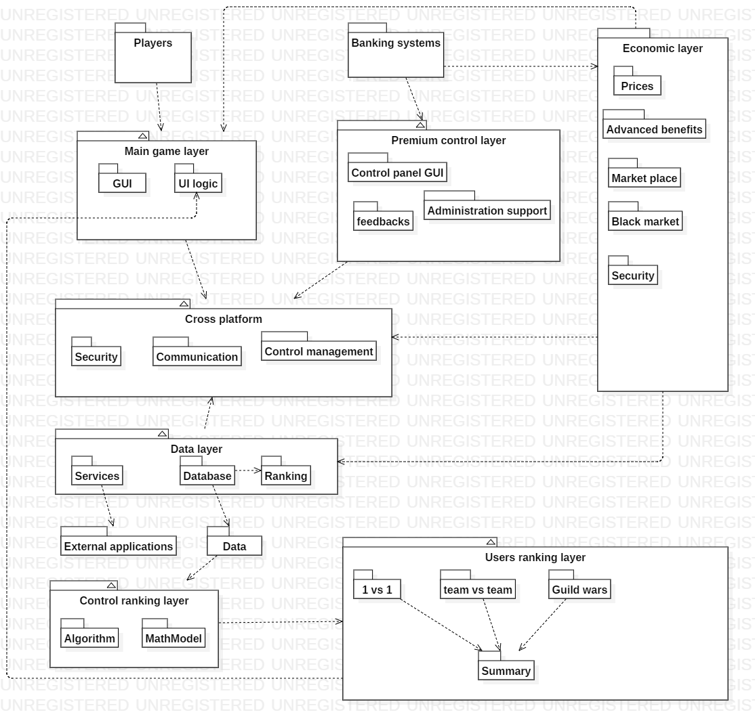

Diagram pakietów

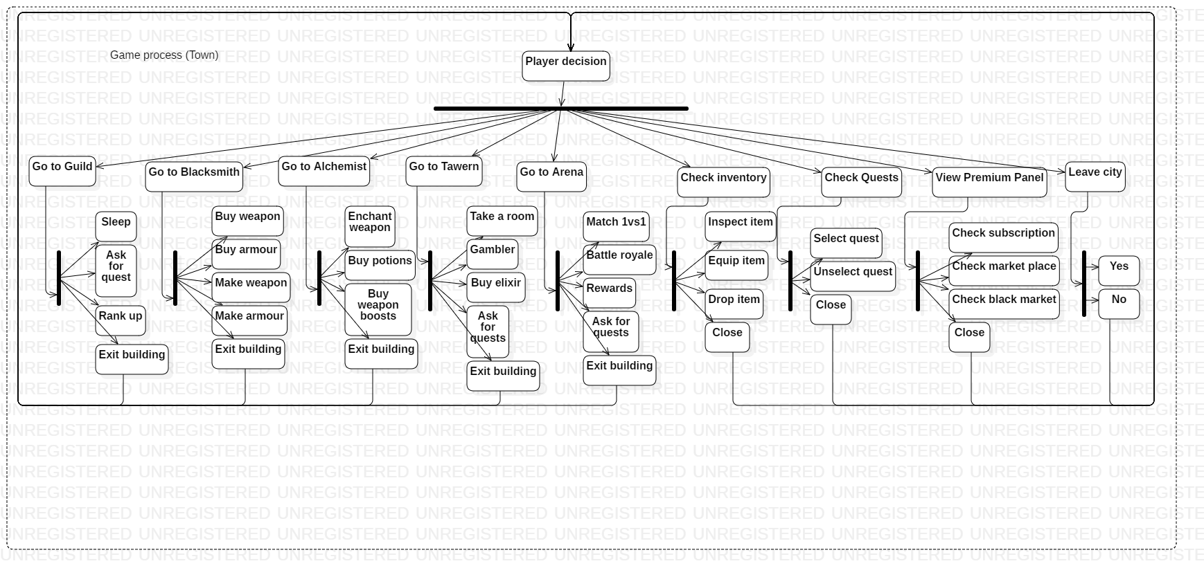Diagram aktywności w mieście.

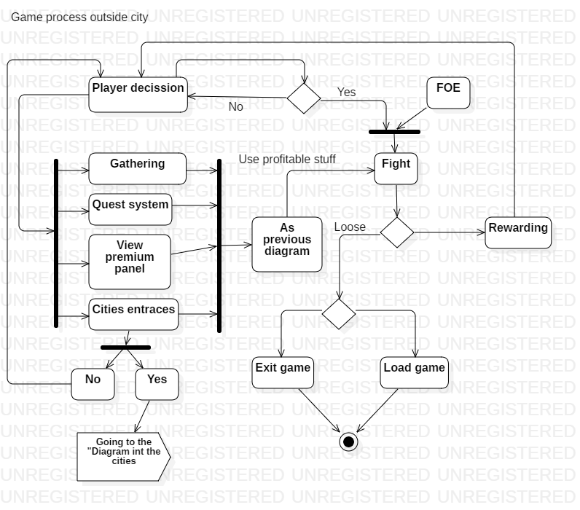

Diagram aktywności w na terenach pozamiejskich.

Diagram klas dla systemu walki

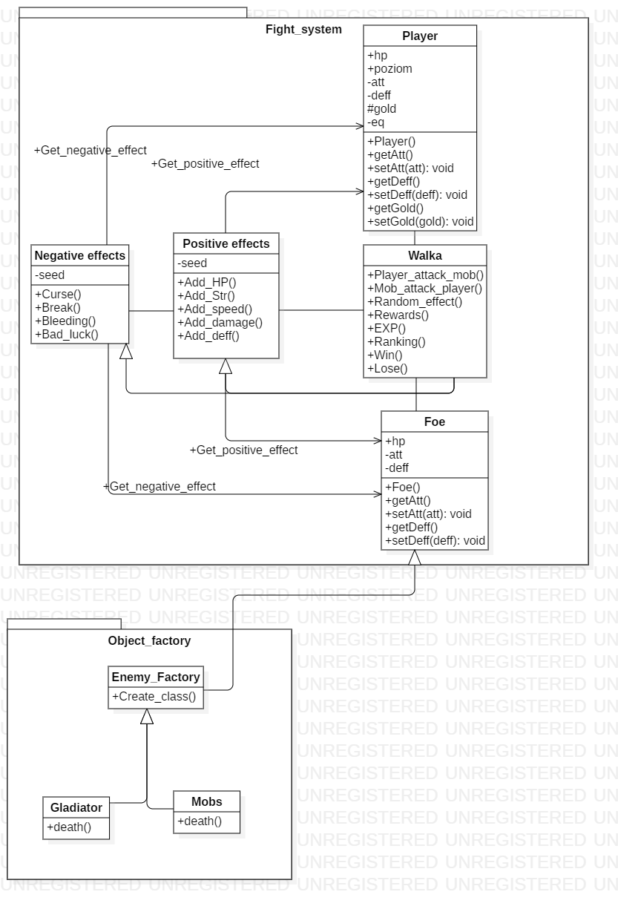

Diagram klas dla systemu rankingowego

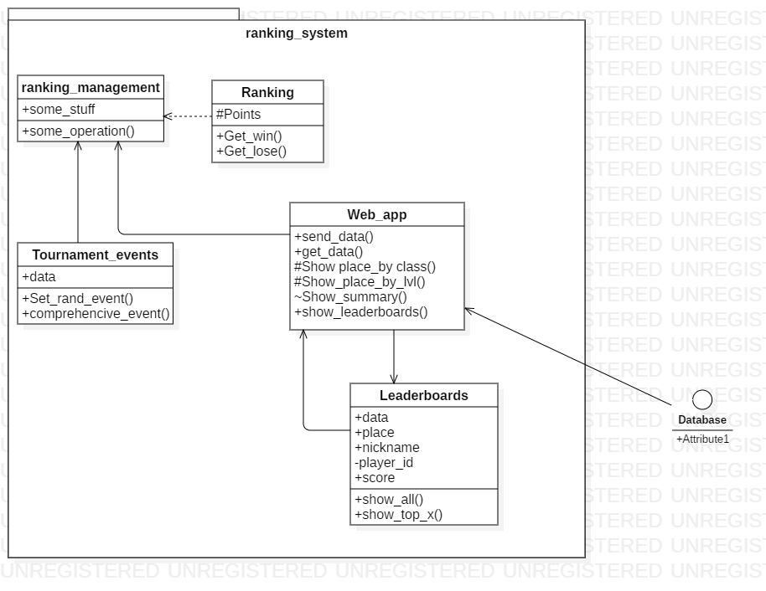

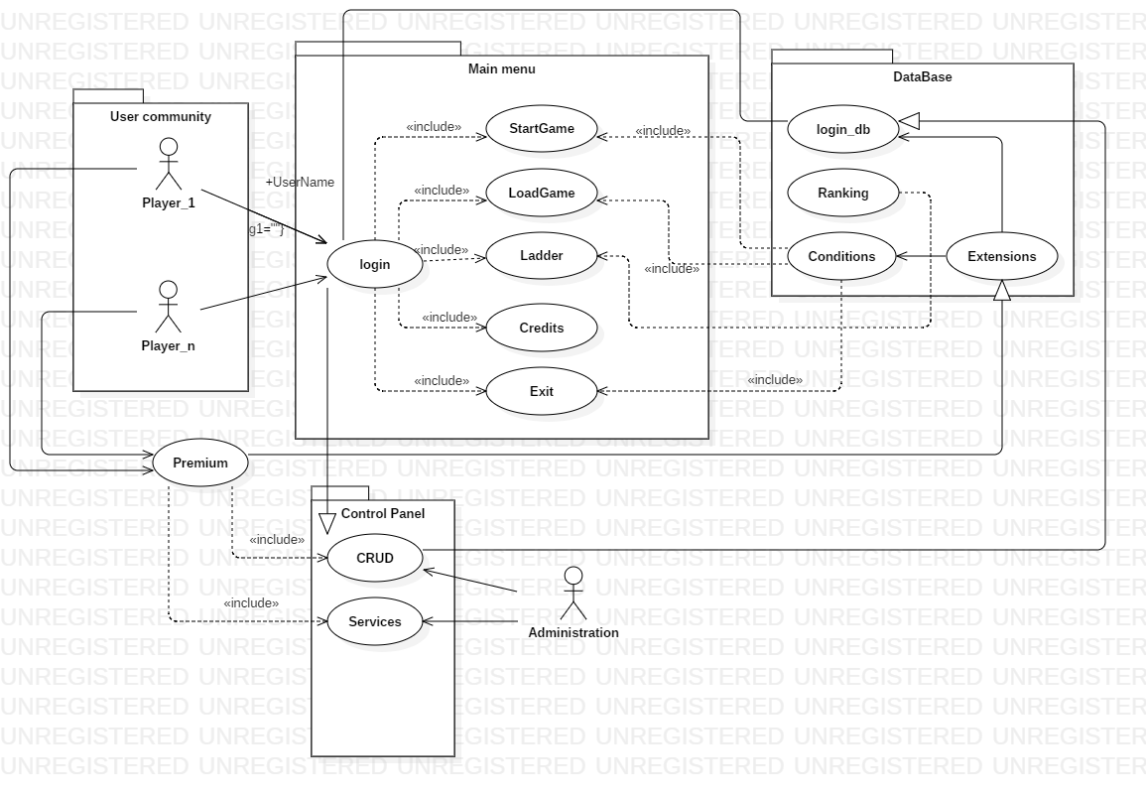

Diagram przypadków użycia

|  |  |  |
| --- | --- | --- |
| Actor | Description | Use cases |
| Player | Players to get access to the game have to register, create account. Further options are acquire premium for the comfortable game and possibility to take part in the ladder, check credits, create/load game and exit the game. | * Register * Create the new game * Load the exist game * Check the ladder * Buy some features |
| Administration | Player’s data CRUD support. Manage events and tournaments award. Game support and community activity. | * Players data management * Tournaments * Events * Premium services |

|  |  |
| --- | --- |
| Use cases | Description |
| Login | * **Aim:** Get access to the game * **Preconditions:** Create account at the [www.makeitlater.net](http://www.makeitlater.net) use email and prompt nickname. * **End conditions:** Confirmation via email your data. * **Conditions:**   + Email correctness   + Nickname uniqueness   + Password complexity   + Email verification |
| CRUD | * **Aim:** Get access to the character and ladder * **Preconditions:** Successful login * **End conditions:** Create/load/save the game. Taking part in the tournaments |
| Start/load game | * **Aim:** Starting the new game or resume previous one * **Preconditions:** Be logged in / have saves in the game * **End conditions:** Time to play |
| Ladder/Services | * **Aim:** Check news / events / standings / premium time etc. * **Preconditions:** Be logged in * **End conditions:** To have steel nerves and good financial situation |

Słowniczek:

Aktor1 jest to wirtualny awatar gracza. Odpowiada za jego decyzje oraz pozwala mu się wcielić w bohatera rozgrywki.

Aktor2 jest to obiekt deweloperski. Jest zmienny gdyż w jego postaci mogą występować wszyscy przeciwnicy umieszczeni w grze. Również postaci niezależne mogą się pojawić pod tą postacią celem wprowadzenia klimatu rozgrywki.

Funkcja to metoda działania pomiędzy Aktorem1 oraz Aktorem2 podczas rozgrywki w grze.

Hall of Fame jest to oddzielny projekt zintegrowany z grą. Znajduje się na naszej stronie internetowej i pozwala na interakcję graczy z całego świata. Za jego pomocą można wyświetlić ranking najlepszych graczy, ich wyposażenie oraz strategie.

Statystyki to zbór punktów którymi określane są umiejętności postaci gracza.